民勤县第五中学2018—2019学年度第一学期期末考试九年级物理试卷
- 单项选择题（每小题3分，共36分）
1.对下列物理量的认识中，最接近实际的是（ ）
A.中学生的正常体温约为41℃ B.考试专用的中性笔长约为10dm
C.一节新干电池的电压为1.5V D.家用电风扇的额定功率约为2000W
2.下列用品中，通常情况下属于绝缘体的是（ ）
A．不锈钢直尺 B．橡皮 C．铁制铅笔盒 D．铅笔芯
3.下列现象中，利用做功使物体内能增加的是（ ）
A．冬天，向手呵气手会变暖和 B．冬天，用力搓手手会变暖和
C．冬天，人们用热水袋取暖 D．冬天，人们在太阳光下取暖
4.关于温度、比热容、热量、内能，以下说法正确的是（ ）
A. 一块0℃的冰没有内能，它的分子不会运动
B. 一个物体吸收了热量，它的温度一定会升高
C. 内能多的物体可以从内能少的物体吸收热量
D. 沙漠的温差较大，其主要原因是沙的比热容较小
5.下列说法中正确的是（ ）
A．横截面积越小的导体电阻越大
B．电荷定向移动的方向就是电流方向
C．电能是由电流做功转化来的，所以说电能大时，电流做功一定多
D．导体中通过的电流为零时，它的电阻也为零
6.如图所示的家庭电路中，有两个器件链接错误，它们是（ ）
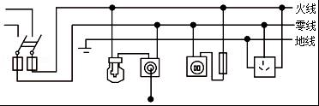
A．闸刀开关和带开关的灯泡[来源:Z§xx§k.Com]
B．带开关的灯泡和三线插座
C．带开关的灯泡和带熔丝的二线插座
D．闸刀开关和三线插座
7.下列有关安全用电的说法，其中错误的是（ ）
A．家庭电路中空气开关跳闸，一定发生了短路
B．使用试电笔时，手一定要接触试电笔尾部的金属部分
C．发现有人触电或发生电线起火时，首先要做的是立即切断电源
D．使用电饭锅、电冰箱、洗衣机时，必须使用三线插头，使金属外壳接地
8.将两长度、横截面积相同的电热丝R₁、R₂串联起来，接在电路中．如图所示，若R₁＞R₂，则先被点燃的火柴是：（ ）
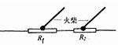
A.电炉丝R₁上的火柴 B.电护丝R₂上的火柴
C.两电热丝上的火柴同时被点燃 D.无法确定
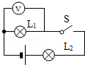
9.如图所示，电源电压3V（保持不变）．当开关S闭合时，只有一只灯泡在发光，且电压表的示数约为3V，由此可以判断（ ）
A. 灯L₁被短路 B. 灯L₁断路
C. 灯L₂断路 D. 灯L₂被短路
10.将“6V 3W”和“6V 6W”的两只灯泡L₁和L₂串联后接在电源两端，不考虑温度对灯丝电阻的影响，则（ ）
A.电源电压为12V时，两只灯泡均能正常发光
B.两个灯泡发光时，灯泡L₂比灯泡L₁亮一些
C.灯泡发光时，电路中允许通过的最大电流为1A
D.灯泡L₁正常发光时，灯泡L₂的实际功率是1.5W
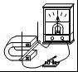
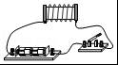
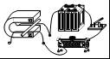
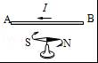
11.如图所示实验情景中，用来研究电磁感应现象的是（ ）

A． B． C． D．
12.小灯泡额定电压为6V，额定功率估计在7W～12W之间，小住按如图所示甲的电路测定灯的功率，所用电流表有0.6A、3A两档，电压表有3V、15V两档，将它们连入电路时小佳作了正确选择与操作，变阻器滑到某处时两电表示数如图的乙、丙所示，则（ ）

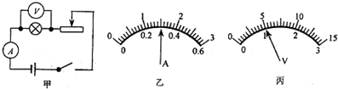

A． 小灯泡额定功率为7.5W B． 在5V时小灯泡的功率为7.5W
C． 在1V电压下小灯泡功率7.5W D． 在5V时小灯泡功率为1.5W
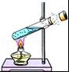
- 填空题（每空1分，共18分）
13.如图所示实验是通过 方式把试管里的水加热至沸腾，试管中水沸腾后，水蒸气推动橡皮塞迅速冲出管口，水蒸气的内能转化为 能，在橡皮塞被推出的过程中，其能量的转化和内燃机的 冲程相同，同时管口出现了白雾．
14.电阻R₁＝5Ω，R₂＝20Ω，串联起来接到某一电源上，它们两端的电压之比U₁︰U₂＝_______；通过它们的电流之比I₁︰I₂＝_______；每分钟它们产生的热量之比Q₁︰Q₂＝_______。[来源:学科网]
15.某用电器，正常工作的电压为6V，阻值为15Ω，正常工作时的电流为 ，将它与一只20Ω的电阻 联后接到电压是 V的电源上，此用电器才能正常工作。
16.标 “6V 12W”字样的灯泡，其中“6V”是 ，“12W”是 ，若将其接到3V的电路中，它的实际功率是______W。
17. 电热水器是利用电流的 效应原理工作的，电磁继电器是利用电流的 效应原理工作的，发电机是利用 原理工作的。
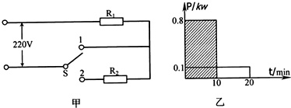
18.某型号电饭煲有加热和保温功能，如左下图甲所示为其内部电路原理图，当开关S接触点1时，该电饭煲处于_________（选填“保温”或“加热”）状态，如图乙所示是该电饭煲工作时电功率与时间的关系图象，则图中阴影部分面积表示的物理量是________，其大小为_________J．
- 实验题（每空1分，共22分）
19．在探究“影响电磁铁磁性强弱的因素”实验中，小明制成简易电磁铁甲、乙，并设计了如图所示的电路。
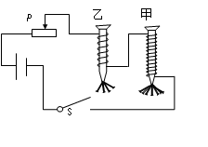
（1）实验中是通过观察电磁铁吸引大头针的个数来判定其磁性的强弱，这里用到的实验方法是 。
（2）当滑动变阻器滑片向左移动时，电磁铁甲、乙吸引大头针的个数__________ (填“增加”或“减少”)，说明电流越__________，电磁铁磁性越__________。
（3）根据图示的情境可知，_______ (填“甲”或“乙”)的磁性强，说明电流一定时，___________________，电磁铁磁性越强。
（4）根据安培定则，可判断出乙铁钉的上端是电磁铁的__________极。
（5）电磁铁吸引的大头针下端分散的原因是 。[来源:学,科,网]
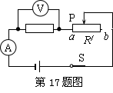
20.如图是伏安法测电阻的实验电路图。
（1）由图可知，滑片P向右（b）端移动时，滑动变阻器接入电路的阻值______，电压表示数________，电流表示数________。（填“变大”、“变小”或“不变”）
（2）某同学规范操作，测得如下表的数据。其测量多次的目的是 ，表格中空白处①为_____Ω，测量得到的电阻值是______Ω。(结果均保留一位小数)
次数 | U/V | I/A | R/Ω
1 | 3.0 | 0.29 | 10.3
2 | 4.0 | 0.38 | 10.5
3 | 5.0 | 0.47 | ①
（3）在没有电流表的情况下，如何利用电压表和已知电阻R₀测量未知电阻Rx ? 如图为某同学设计的实验电路图。整个实验过程中电源电压不变。则在闭合S的情况下。
当S₁______时，使Rx短路，记录此时电压表示数U₁。
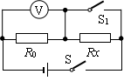
当S₁______时，使R₀和Rx串联，记录此时电压表示数U₂。
请推导出被测电阻Rx两端电压的表达式Ux= ，通过电阻Rx电流的表达式Ix= （用U₁ 、U₂ 和R₀表示）。21.图甲是测量标有“3.8V”字样的小灯泡额定功率的电路图。
（1）连接电路时，开关应处于 状态，滑动变阻器的滑片应移到最 端(填“左”或“右”)
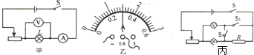
（2）当电压表示数为3.8V时，电流表的示数如图乙所示，是 A，由此可得，小灯泡的额定功率为 W。

四.计算题（每小题3分，共24分）
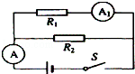
22．在如图所示的电路中，电阻R₁的阻值为10Ω．闭合开关S，电流表A₁的示数为0.3A，电流表A的示数为0.5A．求：
（1）电源电压；
（2）电阻R₂的阻值；

[来源:学科网]

[来源:学科网]

23.小丽家新买了一台电热水器，下表是该热水器的一些技术参数．
型号 | FED﹣H50 | 额定电压 | 220V
最大水量 | 50L | 额定功率 | 2000W
现将水箱中装满水，通电后正常工作40min，水温从25℃上升到45℃，求：
（1）此过程中水所吸收的热量；
（2）热水器中电热丝的电阻；
（3）热水器的效率．

24.如图所示，灯L标有“6 V 3 W”字样，电源电压恒为6 V，定值电阻R＝6 Ω，设灯L的阻值不随温度变化而变化。求：
座位号
(1)灯L正常发光时的电阻是多少？
(2)只闭合S₁、S₃时，电阻R在60 s内产生的热量是多少？
(3)要使整个电路消耗的电功率最小(且电路电流不为0)，各开关的合闭情况应如何？此时的最小电功率为多少？
